辽宁大学2017-2018学年第一学期期末考试
数字系统仿真与VHDL设计 试卷
试卷说明：本试卷适用于信息学院2015级电子信息科学与技术专业学生
考试时间 120 分钟，试卷满分 100。
题号 | 一 | 二 | 三 | 四 | 五 | 六 | 七 | 八 | 九 | 十 | 总分
题分 | 10 | 10 | 12 | 18 | 15 | 35 |  |  |  |  | 核分人
得分 |  |  |  |  |  |  |  |  |  |  | 复查人
得分 | 评卷人 | 复查人

一、选择题，请将以下题目正确答案填写在表格中。(每小题1分，共10分)
① | ② | ③ | ④ | ⑤ | ⑥ | ⑦ | ⑧ | ⑨ | ⑩
- FPGA是① 的英文缩写，其英文全称为 ② 。
A 复杂可编程门阵列 B 现场可编程门阵列
C Field Programmable Gate Array D Complex Programmble Logic Device
2、不完整的IF语句，其综合结果可实现③ 。
A 时序逻辑电路 B 组合逻辑电路
C 双向电路 D 三态控制电路
3、进程中的信号赋值语句，其信号更新是 ④ 。
A 立即完成 B 在进程的最后完成
C 按顺序完成 D 都不对
4、大规模可编程逻辑器件主要有FPGA和CPLD，其中FPGA通过⑤ 实现其逻辑功能；CPLD通过⑥ 实现其逻辑功能；
A 可编程乘积项逻辑 B 查找表（LUT）
C 输入缓冲 D 输出缓冲
5、VHDL语言中运算符优先级说法中正确的是 ⑦ 。
A NOT的优先级最高 B AND和NOT属于同一个优先级
C NOT的优先级最近 D 前面的说法都不对
6、在EDA中，ISP的中文含义是⑧ 。
A 网络供应商 B 没有特定意义
C 知识产权核 D 在系统可编程
7、下列语句中不属于并行语句的是⑨ 。
A 进程语句 B CASE语句
C 元器件例化语句 D 选择赋值语句
8、VHDL语言中，为目标变量赋值的符号是⑩ 。
A = B <=
C := D =>

得分 | 评卷人 | 复查人

二、程序设计题：根据所给RTL电路图，写出相应VHDL程序。(共10分)
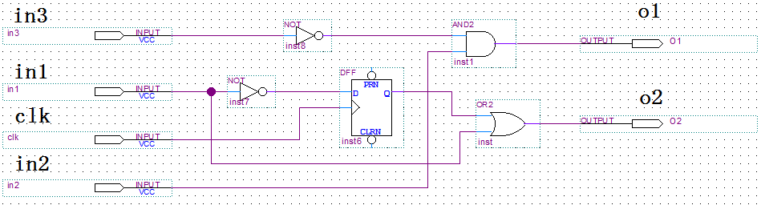

得分 | 评卷人 | 复查人

三、程序设计题：根据所给真值表，设计BCD码取9补码电路，写出相应VHDL程序。(共12分)
表1 BCD码与其对应的9补码
E | BCD码输入 | 9补码输出
0 | XXXX | 1111
1 | 0000 | 1001
1 | 0001 | 1000
1 | 0010 | 0111
1 | 0011 | 0110
1 | 0100 | 0101
1 | 0101 | 0100
1 | 0110 | 0011
1 | 0111 | 0010
1 | 1000 | 0001
1 | 1001 | 0000

得分 | 评卷人 | 复查人

四、程序设计题：已知状态机状态图如图1所示，根据状态图，写出分别由主控组合进程和主控时序进程组成的多进程有限状态机描述。(共18分)
要求: 输入信号：时钟信号CLK、复位信号RST、外部输入控制信号INDATA
输出信号：输出控制信号OUTDATA
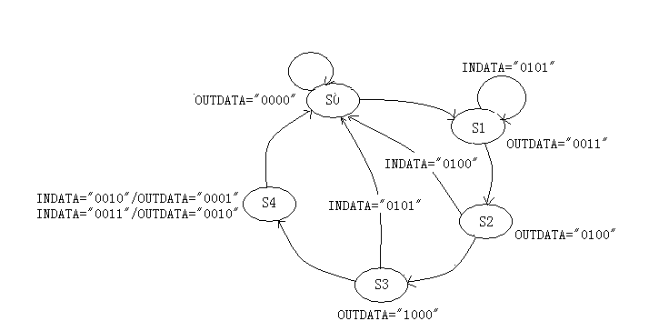
图1 状态图

得分 | 评卷人 | 复查人

五、程序设计题：设计一个异步复位、同步使能、具有进位输出的模30计数器，写出相应VHDL程序。(共15分)

得分 | 评卷人 | 复查人

六、程序设计题：根据图2所示的电路进行描述，其中U1为6选1多路选择器，U2为一个8位串行输入并行输出、右移移位的串并转换器。通过输入信号S对A、B、C、D、E、F六路输入信号进行选择，然后实现对所选择的信号进行串并转换后输出。要求：分别对U1、U2及顶层文件SPP应用VHDL语言进行描述。(共35分)
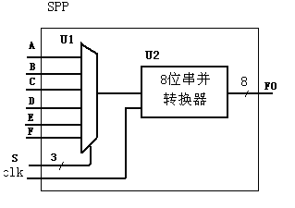
图2 电路结构图

